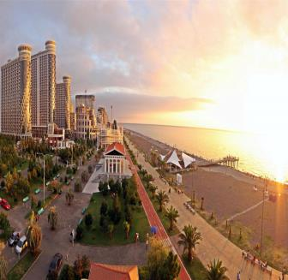
ВЕСЕЛЕНЬКИЕ КАНИКУЛЫ
8дней/7ночей
Тбилиси – Мцхета – Батуми
Гарантированные заезды по воскресеньям:
09.06 – 16.06; 23.06 – 30.06; 07.07 – 14.07; 21.07 – 28.07; 04.08 - 11.08; 18.08 –25.08; 01.09-08.09; 15.09 –22.09; 29.09 – 06.10;
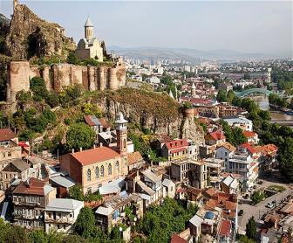
1 день. Не зря со времен средневековья считали, что ключи от Кавказа находятся в Тбилиси. Именно отсюда начинаются Ваши приключения.
Прибытие в жемчужину Закавказья – красавец Тбилиси, трансфер без гида и размещение в гостинице. Свободное время.
Ночь в отеле Тбилиси.

2 день. Завтрак в отеле.
Cити-тур: Духовное сердце столицы – самый большой православный храм в мире, невероятной красоты кафедральный собор «Самеба» построенный в 21 веке.
Расположившись на возвышенности над Курой, Собор «Метехи» (XIII в.) безмолвно взирающий на город, хранит воспоминания прошлого. По преданию, именно здесь молилась царица Тамара.
Собор «Сиони» (XIIв). Это место интересно не только как архитектурное сооружение и памятник старины, но и как святое место, где хранится несколько христианских реликвий.
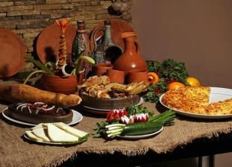
Под его сводами до сих пор можно увидеть крест Святой Нины, который сделан из лозы винограда и, по преданию, скреплён волосами самой Нины. Посетим творение итальянского архитектора, гордость и лицо современного Тифлиса – Мост Мира.
После мы прокатимся на подъемниках через старый город к крепости «Нарикала» - это душа Тбилиси. С крепостной стены открываются изумительные виды. Замечательное место для памятных фотографий.
Переезд во «Мцхета» – древнейший, город, первая столица Грузии, душа этой удивительной страны.
Здесь во Мцхета, мы посетим грузинскую крестьянскую семью, Вы узнаете что такое настоящее грузинское гостеприимство. Здесь проведем дегустацию грузинских вин и чачи, узнаем истории виноградной культуры и виноделия из первых уст. Дегустация проводится из глиняных пиал.
Так же здесь Вас ждут мастер-классы грузинской кухни (ароматный хлеб в тоне и «грузинский сникерс» - чурчхела), а так же невероятно вкусный грузинский обед.
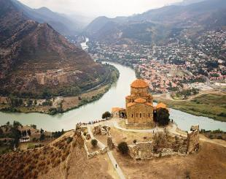
Далее у Вас будет возможность ознакомиться с: Кафедральным собором «Светицховели» (XI в). Он же, собор 12-ти апостолов. В основании его покоится Хитон Господень. Благодаря этой святыне Мцхета называют «вторым Иерусалимом».
Поднимемся в монастырь Джвари (V в), откуда открывается прекрасная панорама древней столицы (в Иерусалиме есть церковь с таким же названием). По легенде, этот храм был воздвигнут над источавшим благовонное масло (миро) пнём того кедра, под которым молилась просветительница Грузии Святая Нино.
Возвращение в Тбилиси.
Трансфер на ужин в один из лучших ресторанов Тбилиси, где Вас ждет национальный вкуснейший ужин и знаменитое грузинское вино, и все это в музыкальном и танцевальном сопровождении.
Ночь в отеле.
3 день. Завтрак в гостинице.
Освобождение номеров.
07:00 Трансфер на ж/д вокзал. Выезд в Батуми на поезде в 08:00.
Прибытие в Батуми 13:00.
Трансфер с ж/д вокзала в отель. Размещение. Свободное время. Ночь в Батуми.
5 ночей/6дней отдых в Батуми на море
Факультативно предлагаем Экскурсии по Аджарии:
1. Экскурсия - Вечерний Батуми 35долл 1 чел
2. Экскурсия в Ботанический сад и Горную Аджарию 35 долл с чел, дегустация 10долл
3. Экскурсия в Трабзон (Турция) + шопинг 50долл 1 чел
4. Экскурсия в Уреки и парк развлечений «Цицинатела» 30долл 1 чел
5. Экскурсия в Кутаиси (регион Имерети) с посещением пещер 8-10 часов 35долл 1 чел
6. Экскурсия на Каньон Мартвили 45 долл 1 чел
7. Экскурсия по дневному Батуми и вечернему Батуми 25 долл 1 чел
При покупке 3х экскурсий, подарок – дегустация вин Аджарии, в Батуми.
8 день. Завтрак в гостинице. Трансфер в аэропорт Батуми. Завершение обслуживания.

При обратном вылете из Тбилиси, дополнительно оплачивается:
Трансферы отель Батуми – жд Батуми и жд Тбилиси-ап Тбилиси + жд билет - 30долл 1чел нетто

ЦЕНЫ УКАЗАНЫ ЗА ЧЕЛОВЕКА В НОМЕРЕ ЗА ВЕСЬ ТУР
Проживание в Тбилиси и Батуми | 09.06 - 16.06  29.09 – 06.10 | 23.06 - 30.06 07.07 - 14.07 21.07 – 28.07 | 04.08 - 11.08 18.08 - 25.08 | 01.09 - 08.09  15.09 - 22.09
3*** эконом :  Тбилиси: Ницца, Далида,Toma’s house, Дарчи  Батуми: Элио Инн, Престиж, Вентура, Ирисе 3* стандарт | дабл 367 $  сингл 530 $  трипл 350 $ | дабл 379 $  сингл 559 $  трипл 366 $ | дабл 389 $  сингл 559 $  трипл 366 $ | дабл 389 $  сингл 559 $  трипл 366 $
3*** стандарт:  Тбилиси: «Престиж палас», «Альянс», «Эпик», «Астория»,  Батуми: Элио Инн, «Престиж», «Вентура», «Ирисе» | дабл 399 $  сингл 570 $  трипл 389 $ | дабл 420 $  сингл 599 $  трипл 399 $ | дабл 420 $  сингл 599 $  трипл 399 $ | дабл 420 $  сингл 599 $  трипл 399 $
4****:  Тбилиси: Рояль Вера, Астория, Бетси, Ривер сайд, Олд метехи, Неаполь, Копала Рике, Нью Копала  Батуми: Эра палас, Брайтон, Аиси, Алик , Санапиро | дабл 539 $  сингл 875 $  трипл 498 $ | дабл 539 $  сингл 875 $  трипл 498 $ | дабл 539 $  сингл 875 $  трипл 498 $ | дабл 539 $  сингл 875 $  трипл 498 $
4****+:  Тбилиси: Косте, Олд Тифлис, Зп палас, Олд Копала, «Айвани»  Батуми: Адмирал, Пиаца бутик, Пиаца фор коллор, Танжерин апарт, | дабл 585 $  сингл 963 $  трипл 560 $ | дабл 660 $  сингл 989 $  трипл 599 $ | дабл 660 $  сингл 999 $  трипл 599 $ | дабл 599 $  сингл 989 $  трипл 570 $
5*****:  Тбилиси: Холидей инн, Румс Тбилиси  Батуми: Виндхам, Эйфория | дабл 840 $  сингл 1415 $  трипл 760 $ | дабл 899 $  сингл 1449 $  трипл 799 $ | дабл 899 $  сингл 1449 $  трипл 799 $ | дабл 840 $  сингл 1415 $  трипл 760 $

В стоимость тура входит:
- Групповые трансферы из аэропорта Тбилиси и в аэропорт Батуми под все авиа рейсы в день начала и окончания тура
- Трансфер на ж/д в Тбилиси и с ж/д в Батуми
- Проживание в выбранной Вами гостинице Тбилиси и Батуми на базе завтраков
- Стоимость указанных в туре групповых экскурсий (Тбилиси + Мцхета)
- Обслуживание гида
- Входные билеты
- Билет на подъемник в Тбилиси
- Ж/д билеты Тбилиси-Батуми
- Застолье во Мцхета в крестьянской семье + дегустации вина и чачи + мастер класс грузинской кухни
- Ужин в ресторане в Тбилиси

С НЕТЕРПЕНИЕМ ЖДЁМ ВАС В ГРУЗИИ!!!

